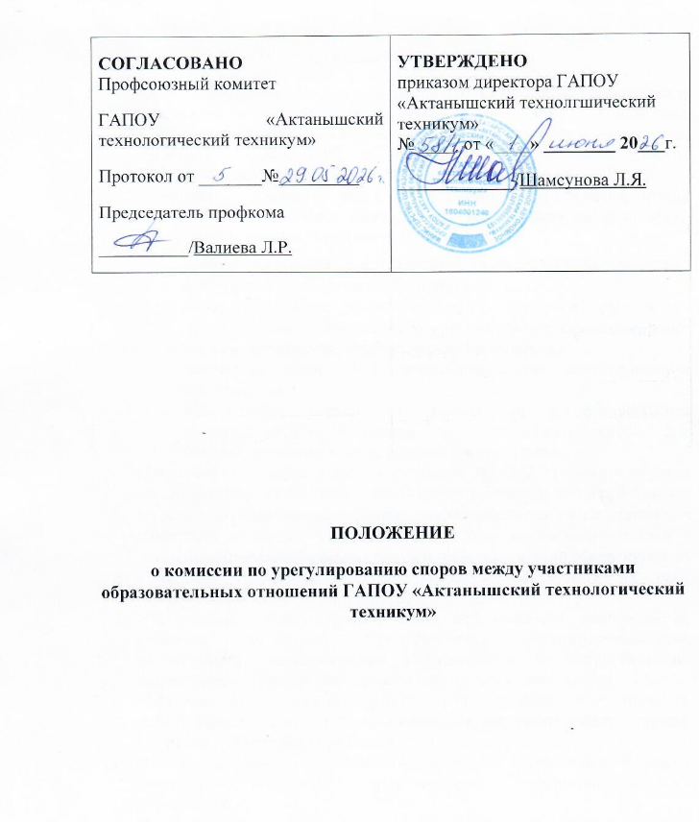

I. Общие положения
- Настоящее Положение о комиссии по урегулированию споров между участниками образовательных отношений (далее – Положение, Комиссия) разработано в соответствии с Федеральным законом от 29 декабря 2012 г. № 273-ФЗ «Об образовании в Российской Федерации» (далее – Федеральный закон № 273).
- Комиссия создаётся в целях урегулирования разногласий между участниками образовательных отношений по вопросам реализации права на образование, в том числе в случаях:
  - возникновения конфликта интересов педагогического работника;
  - применения локальных нормативных актов;
  - нарушения норм профессиональной чести и достоинства педагогических работников (посягательства на профессиональные честь и достоинство педагогических работников);
  - нарушения норм профессиональной этики педагогическими работниками;
  - обжалования решений о применении к обучающимся дисциплинарного взыскания, за исключением споров, для которых установлен иной порядок рассмотрения.
Примечание: В соответствии со статьями 381–382 Трудового кодекса РФ неурегулированные разногласия между работодателем и работником по вопросам применения трудового законодательства рассматриваются комиссией по трудовым спорам. Защита прав несовершеннолетних в части профилактики безнадзорности и правонарушений обеспечивается комиссией по делам несовершеннолетних и защите их прав (Федеральный закон от 24 июня 1999 г. № 120-ФЗ).
- Участниками образовательных отношений являются: обучающиеся, родители (законные представители) несовершеннолетних обучающихся, педагогические работники и их представители, организация, осуществляющая образовательную деятельность.
- Настоящее Положение определяет порядок создания и организации работы Комиссии, её функции, полномочия, регламент работы, порядок принятия и оформления решений.
- Положение принято с учётом мнения совета обучающихся и совета родителей (законных представителей) несовершеннолетних обучающихся.
- Изменения в Положение вносятся с учётом мнения совета обучающихся и совета родителей, а также по согласованию с профсоюзным комитетом организации.
- Комиссия руководствуется Конституцией РФ, Федеральным законом № 273, иными федеральными законами, нормативными правовыми актами РФ и субъектов РФ, локальными нормативными актами организации, коллективным договором и настоящим Положением.

II. Порядок создания, состав и работы Комиссии
- Комиссия создаётся приказом руководителя организации из равного числа представителей:
  - совершеннолетних обучающихся (при их наличии);
  - родителей (законных представителей) несовершеннолетних обучающихся;
  - работников организации.
Количество представителей от каждой стороны – не менее трёх человек.
- Делегирование представителей в состав Комиссии осуществляется соответственно:
  - советом обучающихся;
  - советом родителей (законных представителей) несовершеннолетних обучающихся;
  - профсоюзным комитетом организации (при его отсутствии – общим собранием работников).
- В состав Комиссии в обязательном порядке включается представитель выборного органа соответствующей первичной профсоюзной организации.
- Состав Комиссии формируется так, чтобы исключить возможность возникновения конфликта интересов, который мог бы повлиять на принимаемые решения.
- Срок полномочий Комиссии составляет [указывается сторонами, например: 2 года].
- Досрочное прекращение полномочий члена Комиссии возможно в случаях:
  - личного заявления об исключении из состава;
  - требования не менее 2/3 членов Комиссии, выраженного в письменной форме;
  - прекращения образовательных или трудовых отношений с организацией.
- В случае досрочного прекращения полномочий члена Комиссии в её состав делегируется иной представитель соответствующей категории участников образовательных отношений в порядке, установленном пунктом 8 настоящего Положения.
- Члены Комиссии осуществляют свою деятельность на безвозмездной основе.
- Комиссия избирает из своего состава председателя, заместителя председателя и секретаря.
- Председатель избирается простым большинством голосов членов Комиссии из числа лиц, входящих в её состав.
- Председатель Комиссии:
  - распределяет обязанности между членами Комиссии;
  - утверждает повестку заседаний;
  - созывает заседания;
  - председательствует на заседаниях;
  - подписывает протоколы и иные исходящие документы;
  - осуществляет общий контроль за исполнением решений Комиссии.
- Заместитель председателя назначается решением председателя из числа членов Комиссии.
- Заместитель председателя:
  - координирует работу членов Комиссии;
  - готовит документы, вносимые на рассмотрение;
  - исполняет обязанности председателя в его отсутствие.
- Секретарь Комиссии назначается решением председателя из числа членов Комиссии.
- Секретарь Комиссии:
  - регистрирует поступившие заявления;
  - информирует членов Комиссии не позднее чем за 5 рабочих дней до заседания о дате, времени, месте и повестке;
  - ведёт и оформляет протоколы заседаний;
  - составляет выписки из протоколов и предоставляет их лицам и органам, указанным в пункте 54;
  - обеспечивает текущее хранение и сохранность документов и материалов Комиссии.

III. Полномочия, права и обязанности Комиссии
- Члены Комиссии имеют право:
  - участвовать в подготовке заседаний;
- Комиссия рассматривает:
  - жалобы на нарушение участником образовательных отношений:
а) правил внутреннего распорядка обучающихся и иных локальных актов, устанавливающих требования к обучающимся;
б) образовательных программ, в том числе рабочих программ учебных предметов, курсов;
в) иных локальных нормативных актов по вопросам реализации права на образование (формы, периодичность, порядок текущего контроля и промежуточной аттестации);
  - наличие или отсутствие конфликта интересов педагогического работника (ситуация, при которой у педагогического работника возникает личная заинтересованность в получении материальной выгоды или иного преимущества, влияющая на надлежащее исполнение профессиональных обязанностей);
  - справедливое и объективное расследование нарушения норм профессиональной чести и достоинства педагогических работников (посягательства на профессиональные честь и достоинство) и норм профессиональной этики педагогическими работниками;
  - обжалование решений о применении к обучающимся дисциплинарного взыскания.
- Комиссия не вправе рассматривать споры участников образовательных отношений с федеральными государственными органами, органами государственной власти субъектов РФ, органами местного самоуправления, работодателями и их объединениями.
- По итогам рассмотрения заявлений Комиссия:
  - устанавливает наличие или отсутствие нарушения локальных нормативных актов и принимает меры по урегулированию ситуации;
  - принимает решение по урегулированию конфликта интересов педагогического работника;
  - устанавливает наличие или отсутствие нарушения норм профессиональной чести, достоинства и этики, принимает меры по урегулированию, в том числе решение о целесообразности или нецелесообразности применения дисциплинарного взыскания;
  - отменяет или оставляет в силе решение о дисциплинарном взыскании обучающегося;
  - выносит рекомендации участникам образовательных отношений, в том числе об организации индивидуальной профилактической работы с обучающимися, их родителями (законными представителями) и (или) обращении в органы системы профилактики.
- Принципы деятельности Комиссии:
  - гуманизм – человек как наивысшая ценность, уважение интересов всех участников;
  - объективность – минимизация субъективных влияний на процесс и результаты разрешения спора;
  - компетентность – наличие умений и навыков конструктивного разрешения конфликтных ситуаций;
  - справедливость – соответствие предлагаемых мер характеру нарушения, обстоятельствам и личности виновного.
- Комиссия имеет право:
  - запрашивать у участников образовательных отношений необходимые документы, материалы и информацию;
  - устанавливать сроки их предоставления;
  - проводить консультации по рассматриваемым спорам;
  - приглашать участников образовательных отношений для дачи разъяснений.
- Комиссия обязана:
  - объективно, полно и всесторонне рассматривать заявления;
  - обеспечивать соблюдение прав и свобод участников образовательных отношений;
  - стремиться к урегулированию разногласий;
  - при наличии уважительной причины переносить заседание по просьбе заявителя или лица, действия которого обжалуются;
  - рассматривать заявление в сроки, установленные пунктом 37;
  - принимать решения в соответствии с законодательством об образовании и локальными актами организации;
  - способствовать развитию бесконфликтного взаимодействия в организации;
  - содействовать социальной реабилитации участников конфликтных ситуаций с использованием восстановительных технологий.

IV. Регламент работы Комиссии
- Комиссия самостоятельно определяет порядок организации своей деятельности.
- Заседание Комиссии проводится на основании письменного заявления участника образовательных отношений, поступившего непосредственно в Комиссию или через руководителя организации, с указанием признаков нарушения права на образование и лица, допустившего нарушение.
- В заявлении указываются:
  - фамилия, имя, отчество (при наличии) заявителя, а также несовершеннолетнего обучающегося, если заявитель – его родитель (законный представитель);
  - оспариваемые действия (бездействие) участника образовательных отношений; при обжаловании дисциплинарного взыскания – действия (бездействие) совета обучающихся и (или) совета родителей;
  - фамилия, имя, отчество (при наличии) участника, действия (бездействие) которого оспариваются; при обжаловании дисциплинарного взыскания – реквизиты приказа руководителя;
  - основания, по которым заявитель считает нарушенным своё право на образование;
  - требования заявителя.
- При необходимости к заявлению прилагаются документы и материалы (или их копии).
- Заявление подлежит обязательной регистрации с письменным уведомлением заявителя о сроке и месте заседания либо об отказе в рассмотрении (в случае отсутствия информации, указанной в подпунктах 1–5 пункта 32).
- При наличии в заявлении всей требуемой информации Комиссия обязана провести заседание в течение 10 дней со дня подачи заявления, а при подаче в каникулярное время – в течение 10 дней со дня завершения каникул.
- Заявитель и лицо, чьи действия обжалуются, вправе лично присутствовать на заседании и давать пояснения. В случае неявки заявителя заявление рассматривается в его отсутствие.
- Комиссия вправе приглашать руководителя организации, иных участников образовательных отношений и заинтересованных лиц. Их неявка не препятствует рассмотрению заявления по существу.
- По запросу Комиссии руководитель организации в установленный срок представляет необходимые документы.
- Заседание правомочно, если на нём присутствует не менее 2/3 членов Комиссии.
- Материально-техническое обеспечение деятельности Комиссии осуществляется в соответствии с локальным нормативным актом организации.

V. Организация деятельности Комиссии (порядок проведения заседаний)
- Председатель Комиссии открывает заседание, объявляет повестку.
- Председательствующий разъясняет заявителю, другим участникам и третьим лицам их права и обязанности.
- После изложения существа заявления заслушиваются мнения заявителя и лиц, чьи действия обжалуются.
- Члены Комиссии и стороны спора могут задавать уточняющие вопросы.
- Ход заседания фиксируется секретарём в протоколе.
- По результатам рассмотрения всех представленных доказательств Комиссия принимает решение открытым голосованием.

VI. Порядок принятия и оформления решений Комиссии
- По результатам рассмотрения заявления Комиссия принимает решение, направленное на урегулирование разногласий.
- В случае установления факта нарушения права на образование Комиссия принимает решение о его восстановлении, в том числе с возложением обязанности по устранению нарушения на обучающихся, родителей (законных представителей) и (или) работников организации. Решение может содержать рекомендации о проведении индивидуальной профилактической работы.
- Решение принимается открытым голосованием большинством голосов от общего числа членов Комиссии, принявших участие в заседании. При равенстве голосов решение принимается в пользу участника образовательных отношений, действия (бездействие) которого оспариваются; при обжаловании дисциплинарного взыскания – в пользу обучающегося.
- Решения оформляются протоколами заседаний, подписываемыми всеми присутствующими членами Комиссии.
- Выписка из протокола заседания в течение 5 рабочих дней со дня его проведения предоставляется:
  - заявителю;
  - лицу, на которое возложена обязанность по устранению нарушения;
  - руководителю организации;
  - по запросу – совету обучающихся, совету родителей, профсоюзному комитету.
- Решение Комиссии является обязательным для всех участников образовательных отношений в организации и подлежит исполнению в срок, предусмотренный решением.
- Педагогический работник, не согласный с решением Комиссии по своему обращению, вправе обжаловать его в региональной комиссии по урегулированию споров между участниками образовательных отношений и (или) в судебном порядке.
- Другие участники образовательных отношений, не согласные с решением, могут обжаловать его в судебном порядке, а также обратиться в правоохранительные органы.
- Срок хранения документов и материалов Комиссии в организации – 3 года.

